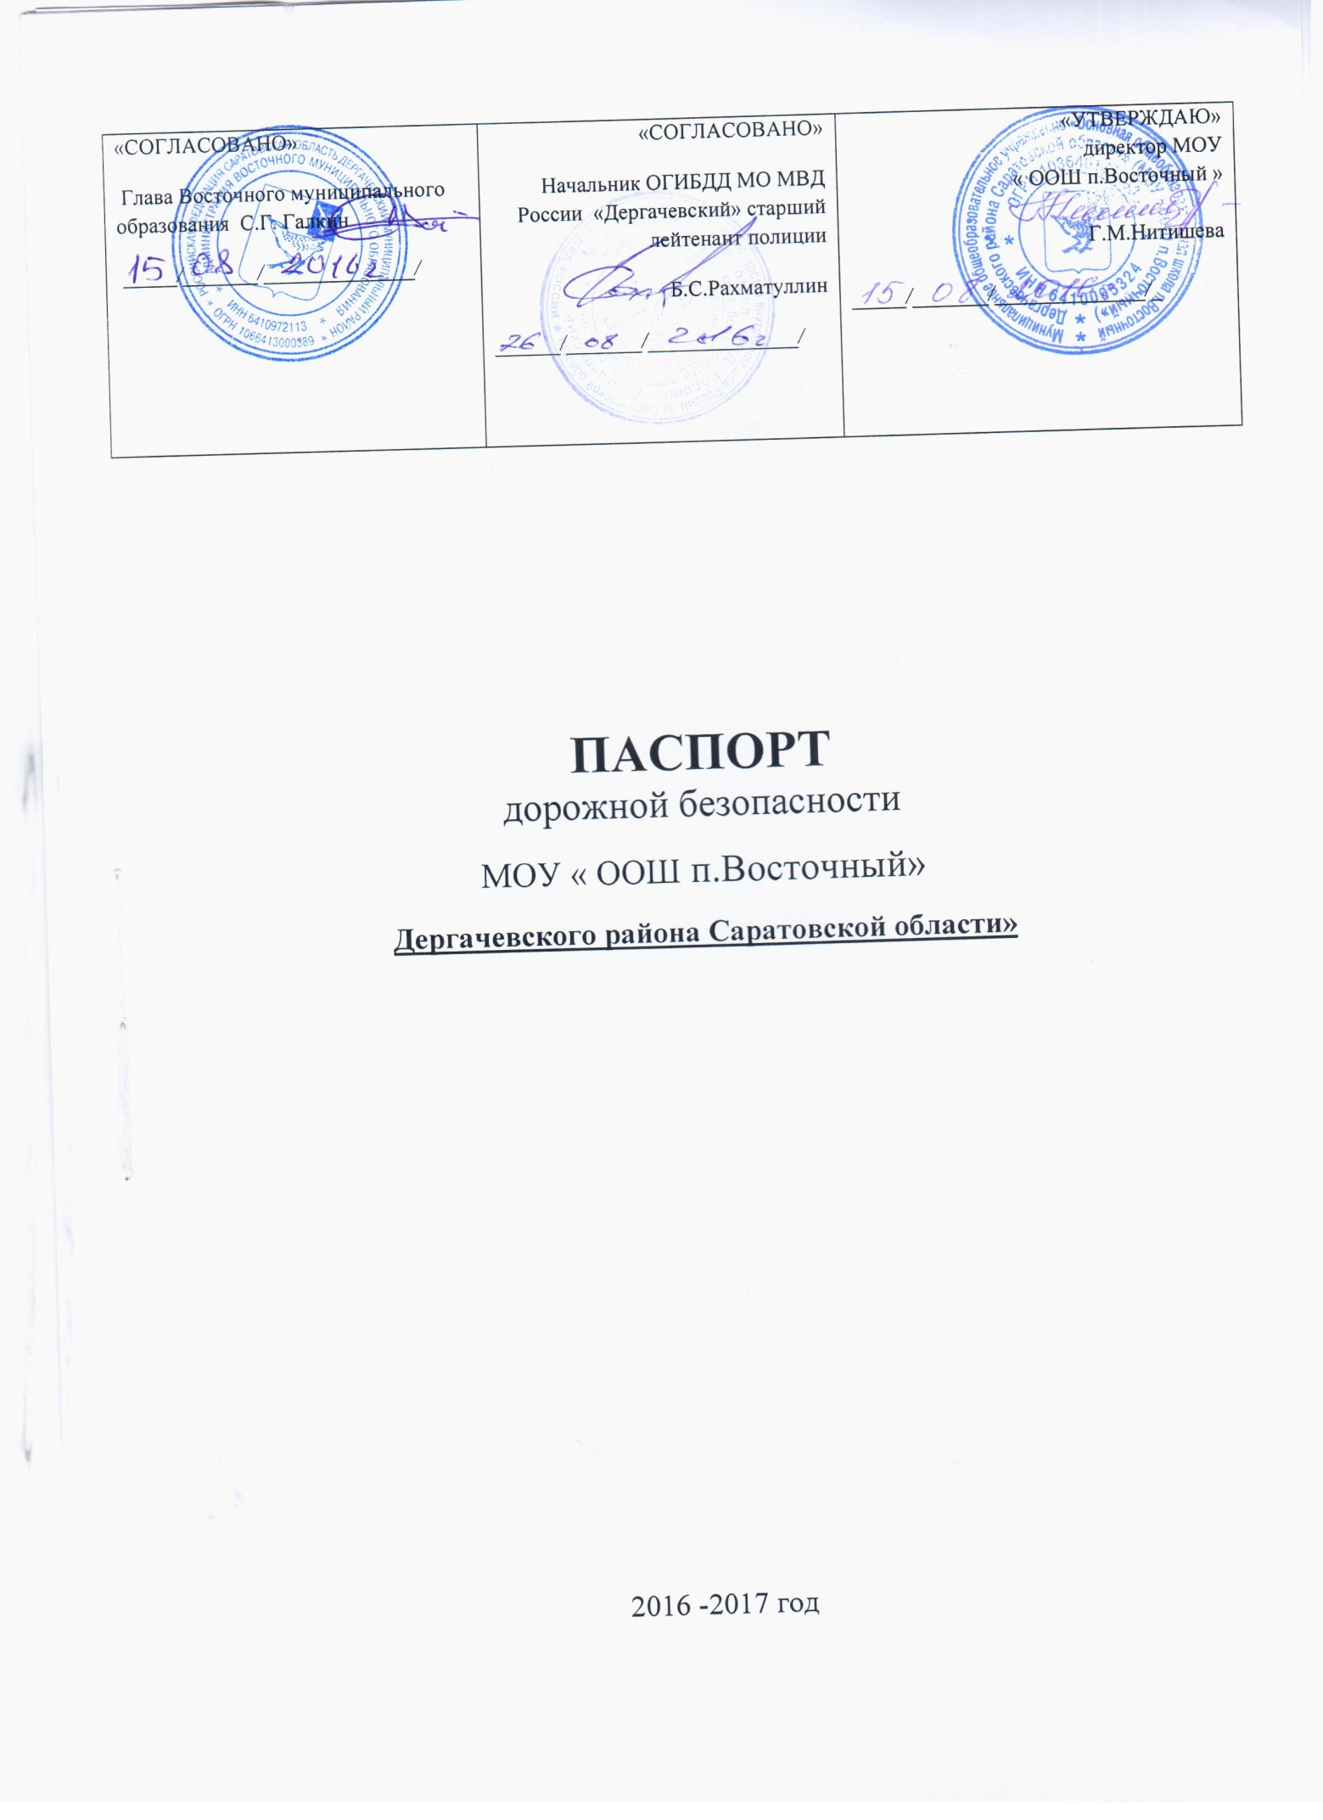

**СОДЕРЖАНИЕ**

1. Общие сведения
2. Планы - схемы ОУ
3. Район расположения ОУ, пути движения транспортных средств , обучающихся и воспитанников дошкольной группы)

**Общие сведения**

Муниципального общеобразовательного учреждения

« Основная общеобразовательная школа п. Восточный

Дергачевского района Саратовской области»

**Тип ОУ:** основнаяобщеобразовательная школа п. Восточный

**Юридический адрес ОУ:** 413481 Саратовская область Дергачевский район п. Восточный, ул Школьная 6

**Фактический адрес**: 413481 Саратовская область Дергачевский район п. Восточный,

ул Школьная 6

**Руководители ОУ:**

**Директор:** Нитишева Гульшат Мязгутовна 8 (84563) 4- 64- 27

Электронный адрес школы: andreilesnov@yandex.ru

**Заместитель директора по учебной работе:** Садыкова Алтынганым Баиргалиевна 8 (84563)46427

9372296822

**Заместитель директора по воспитательной работе** : **:** Садыкова Алтынганым Баиргалиевна

8 (84563)46427 сот. 9372296822

**Ответственные работники муниципального органа образования** (телефон,адрес)**;**

Старший специалист Цветкова Екатерина Александровна (884563) 2-12- 71

Ответственный (ые) от Госавтоинспекции (телефон,адрес): Нигматулина Дания Римовна (89271386562)

**Ответственные за мероприятия по профилактике детского травматизма (телефон, адрес)**

Учитель ОБЖ - Рысин Александр Геннадьевич 8 (84563)46427; 89372433316

**Руководитель или ответственный работник дорожно-эксплуатационной организации, осуществляющей содержание УДС** :

Галкин Сергей Геннадьевич . Телефон 8 (845-63)-4-64-21

Руководитель или ответственный работник дорожно эксплуатационной организации, осуществляющей содержание ТСОДД (телефон, адрес): Попов Илья Викторович

**Инспектор по пропаганде отделения**

**ГИБДДД: начальник:**полиции ОГИБДД МО МВД России «Дергачевский» Рахматуллин Б.С.- телефон. 8 (845-63)-2-26-92

**Количествои учащихся – 16 учащихся + 5 воспитанника Д/С**

**Наличие уголка по БДД:**  имеется, 2 расположен на 1 этаже рядом с актовым залом, в кабинете начальных классов

**Наличие класса БДД;** нет

**Наличие автогородка (площадки )по БДД:** нет

**Наличие автобуса в ОУ:** нет

**Время занятий в ОУ: 1 – смена: 8: 30- 15: 05**

**Внеклассные мероприятия: 15:30-19:00**

**Телефоны оперативных служб:**

Пожарная служба – 01

Полиция – 02

Скорая помощь – 03

Газовая служба – 04

Единая служба

Сотовый телефон 112

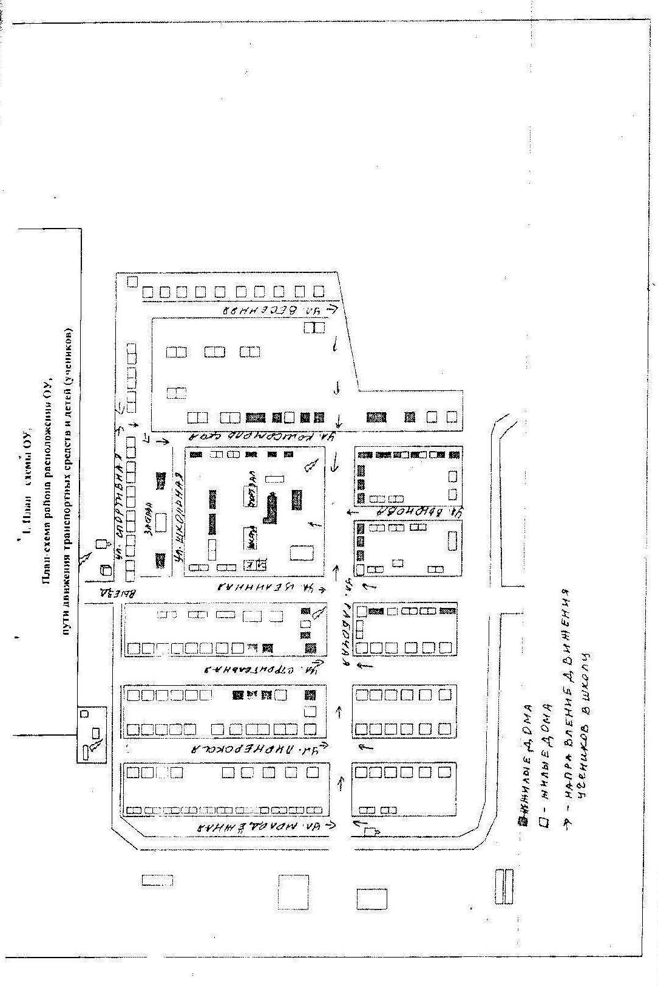

**Схема безопасного маршрута движения учащихся, воспитанников ДОУ на участках дорог, прилегающих к МОУ «ООШ п. Восточный»**

ул. Спортивная

**спортивный**

**зал**

Школа

Д/С

ул. Рабочая

**Пути движения транспортных средств к местам разгрузки и рекомендуемые пути передвижения детей на территории ОУ**

***Схема безопасного маршрута***

***Почта***

Вход

**магазин**

***Пешеходный переход***

***Ул.Рабочая***

Вход

***Ул.Целинная***

***Школа***

***Ул.Комсомольская ***

***движения учащихся МОУ «ООШ п.Восточный»***

***на участках дорог прилегающих***

***к образовательному учреждению.***